黄金涨到300元每克，现在入场还来的及吗

**作者：二师父**

**微信公众号：二师父定投**

**ID:ershifudt88**

今天黄金又飙涨了，从高估区域继续上涨，这就是市场情绪的过度作用。那么有人问，如今股市这么惨，我入场买点黄金还来的及吗？

来不及了，二师父现在的黄金盈利14.2%，已经下车部分了，后面看机会全部清仓。

不要总是和我反着来，你得和市场反着来。我下车，你上车，你肯定就成为接盘大侠。

当然，之前我记得有个读者是在黄金刚进入高估区域全部清仓了，当时我是说刚进入高估区部分卖出即可，可能没有理解到位。以后大家得注意一点，基金进入高估区域不是就到顶了，新手按照我们的逐步减仓法来卖就行，会卖的是师父，卖出真的比买入困难。

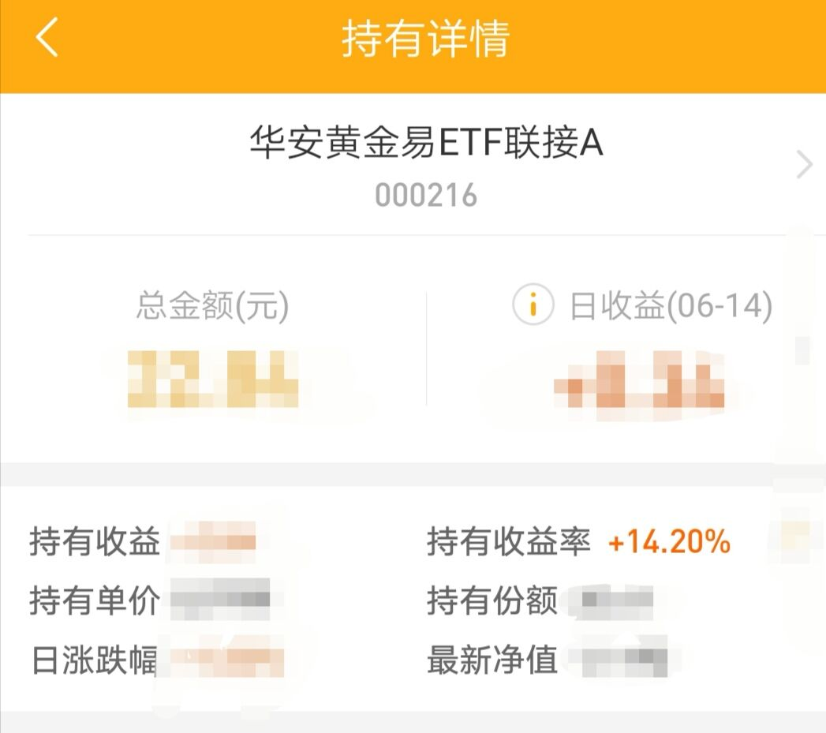

我们来分析下黄金大涨的逻辑以及后续怎么投资。

**1、一个数据非农**

非农是美国的一个数据。有大非农和小非农。这是个啥意思呢？

非农是指美国非农业人口的就业情况，比方有就业人数、就业率、失业率等数据的统计，可以间接看到美国的经济情况。大非农是里面的官方统计数据，小非农没有那么正式算是非官方的数据。

现在美国的非农数据是向下的，经济也是走弱。按照正常逻辑经济走弱世界不太平黄金就是大涨的。那么问题来了，经济弱美元应该走弱，美元对人民币汇率要跌，可是美元对人民币的汇率一直涨，这本质原因不是因为美元涨了，而是人民币主动对美元贬值，所以汇率也就上去了，其实美元并没有那么强势。

二师父手里的美元都换成人民币了，目前现汇汇率大概6.9，别贪心，能换的就换了。除非长期在海国外需要经常使用美元。

**2、黄金不能买投资怎么办**

不要忘记了二师父经常说的逆向思维，和市场反过来，和投资大众反过来，你要是总和我反过来肯定做不好投资。黄金不能买我们还有指数基金。

留足保命账户的资金，保证自己即使失业了也能很轻松地生活3年时间。然后按照节奏定投，资金最多安排到明年年底。如果资金不足就按照现有的节奏投，投完可以锁仓了。一定不要恐惧，多想想3200点拼命想建底仓的朋友，这时候就是机会，机会来了大家反而跑了，一个个跑得比兔子还快，你不亏才怪呢。

**3、当前市场的位置**

08年历史大底部时候上证综合指数市盈率是12，13年历史大底部时候上证综合指数市盈率是9，现在又重回12了。按照市盈率逐步下降的趋势来分析，当前并没有到达历史大底部。所以抄底尚早，当然也没人会抄底了。

唯一需要注意的是，绝对绝对不要卖，只要你是在低估区域内定投的二师父估值表里面的基金，耐心持有未来不能盈利我赔给你。耐心持有，止盈不止损的原则不要违背。这就是投资的底层逻辑，在最最开始的时候二师父已经分享了。

想说的就是这么多，看多了股市涨涨跌跌和各种幺蛾子，也就见怪不怪了。记住，两强相争勇者胜，你要拥有王者和必胜的心态才能畅游股海，否则根本不是大额资金的对手。